單元三 描寫單元(景物)
寫作
工作紙(三) 描寫次序 (教師版)
姓名： ( ) 班別： 日期： ~~~~~~~~~~~~~~~~~~~~~~~~~~~~~~~~~~~~~~~~~~~~~~~~~~~~~~~
- 聆聽老師讀出一段文字，按景物出現的次序，在圓圈內填上適當的數字(2-5)。
首先映入眼簾的是一朵朵色彩鮮艷的花兒，然後我看到一道彩虹掛在天邊。蝴蝶在花間翩翩飛舞，小鳥在空中展翅高飛，那棵枝葉茂盛的大樹上有些鳥兒吱吱地唱歌。我不禁沉醉在這幅美麗的大自然的圖畫裏。
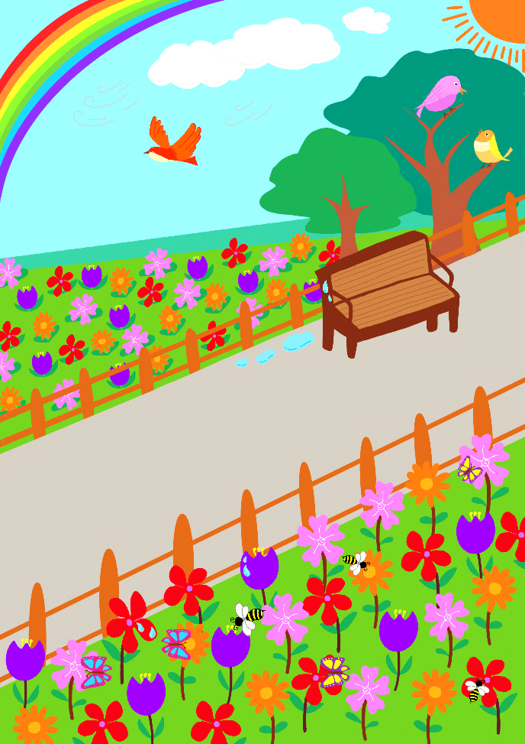
5
1
3
2
4

- 聆聽老師讀出另一段文字，按景物出現的次序，在圓圈內填上適當的數字(2-5)。
首先映入眼簾的是一朵朵色彩鮮艷的花兒，花間不少蝴蝶在翩翩飛舞。前方枝葉茂盛的大樹上，鳥兒吱吱地唱歌。一隻小鳥展翅高飛，迎向掛在天邊的彩虹。我不禁沉醉在這幅美麗的大自然的圖畫裏。

1
35
4
52
2

